**Kanban: Tablica Kanban**

**1. O projekcie i produkcie 1**

**2. Stany zgłoszeń/zadań 1**

**3. Limity WIP (Work In Progress) 1**

**4. Tablica Kanban 1**

**5. Metryki produktywności 1**

### 

### 1. O projekcie i produkcie

Celem projektu jest opracowanie oraz implementacja sterowanego za pomocą pilota lub aplikacji mobilnej alarmu rowerowego. Alarm powinien mieć funkcjonalność typowego autoalarmu samochodowego sterowanego pilotem dostosowaną do specyfiki środowiska, w którym będzie montowany, i w którym będzie pracował.

### 2. Stany zgłoszeń/zadań

Zadania nadrzędne:

1. Zadania sprintu - zadania nadrzędne przeznaczone do wykonania w tym sprincie. Zadania nadrzędne posiadają zadania w liście zadań.
2. Zrobione zadania sprintu - W ten stan przechodzą zadania nadrzędne, których lista zadań została zrobiona w całości (Poszczególne zadania danego zadania nadrzędnego zostały wykonane i ich stan to “Zrobione”).

Zadania / Zadania podrzędne:

1. Do zrobienia - Początkowy stan zadania z listy zadań zadań nadrzędnych z danego sprintu.
2. W trakcie - Stan, w który przechodzi zadanie w momencie przejęcia go przez jednego z członków zespołu. W tym etapie należy przypisać zadanie do siebie, jeżeli nie zostało wcześniej przypisane. Jeżeli zadanie trafiło do tego kubełka ze stanu “Testowanie”, bądź “Do potwierdzenia”, to należy napisać komentarz opisujący jaki błąd wystąpił oraz jak zreprodukować ten błąd.
3. Testowana - Stan, w który przechodzi zadanie, jeżeli zostało one zaimplementowane w 100% i w etapie implementacji nie zostały wykryte żadne błędy. Jeżeli na tym etapie zostanie wykryty błąd w działaniu zaimplementowanego zadania, powinno ono przejść w stan “W trakcie”.
4. Do potwierdzenia - Stan w który przechodzi zadanie, jeżeli w trakcie testowania nie wykryto żadnych błędów, lub zostały one pomyślnie usunięte. W tym etapie wymagane jest potwierdzenie innego członka zespołu, niż ten który zaimplementował zadanie, że zadanie zostało poprawnie zaimplementowane oraz nie powoduje błędów w nowo zaimplementowanych oraz w istniejących wcześniej funkcjonalnościach. W momencie przechodzenia zadania z tego stanu do stanu “Zrobione” należy nadać mu nową etykietę “POTWIERDZONE”.
5. Zrobiona - Stan, w który przechodzi zadanie, gdy zostało potwierdzone przez co najmniej jednego członka zespołu

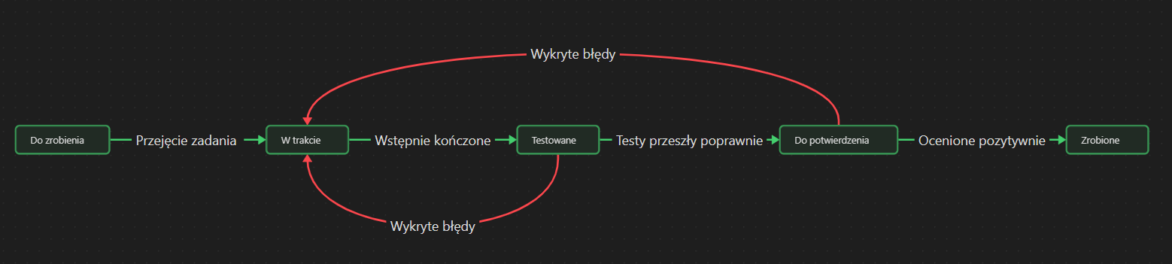

### 

### 

### 3. Limity WIP (Work In Progress)

1. Do zrobienia - brak limitu maksymalnego na liczbę zadań. Jest to początkowy stan wszystkich zadań, przez co nie możemy narzucić żadnego limitu w tej zakładce.
2. W trakcie - maks. po 2 dla każdego członka zespołu (łącznie 4 członków wymusza maks. 8 zadań w tej zakładce)
3. Testowane - maks. po 2 dla każdego członka zespołu (łącznie 4 członków wymusza maks. 8 zadań w tej zakładce)
4. Do potwierdzenia - limit 6 zadań w tej zakładce, w momencie, kiedy liczba zadań w tej zakładce przekroczy 6, każdy członek zespołu powinien poświęcić 100% swojego czasu pracy na przetestowanie działania kodu wyprodukowanego w ramach danych zadań.
5. Zrobione - brak limitu maksymalnego z uwagi na to, że jest to finalny stan zadania, stąd limit nie powinien ograniczać ilości ukończonych zadań.

### 4. Tablica Kanban

<https://trello.com/b/S1Z82EJa/tablica-kanban>

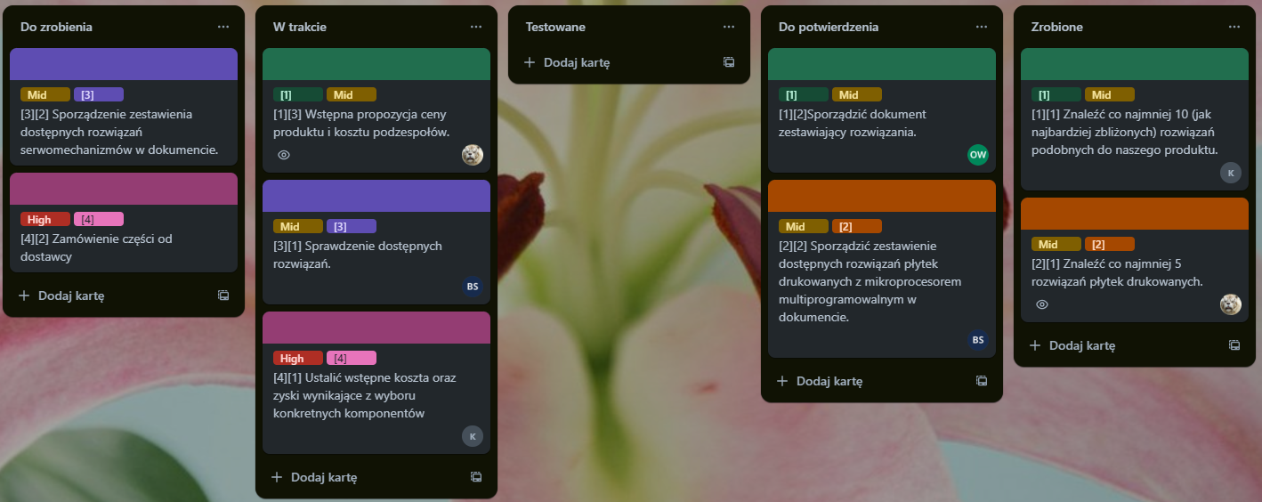

### 

### 

### 

### 

### 

### 

### 5. Metryki produktywności

1.Średni czas przejścia między stanami: Średni czas, jaki zadanie spędza w każdym z zdefiniowanych stanów. Im krótszy czas, tym lepiej, ponieważ oznacza to szybszy przepływ pracy.

2.Liczba zadań w poszczególnych stanach: Monitorowanie liczby zadań w każdym z zdefiniowanych stanów pozwala zidentyfikować obszary, w których może występować przeciążenie lub opóźnienia.

3.Wykorzystanie limitów WIP: Porównanie rzeczywistej liczby zadań w danym stanie do ustalonych limitów WIP pozwala ocenić efektywność zarządzania pracą i identyfikować ewentualne problemy z nadmiernym nagromadzeniem się zadań.

4.Wskaźnik powrotów (Rework Rate): Liczba zadań, które musiały wrócić do poprzednich stanów (np. z Testowanej do W trakcie) w porównaniu do ogólnej liczby zadań. Im niższy wskaźnik, tym lepiej, ponieważ oznacza to mniejszą liczbę popełnionych błędów i bardziej efektywną pracę.

5.Efektywność testowania: Procent zadań przechodzących ze stanu Testowana do Do potwierdzenia bez konieczności powrotu do poprzednich stanów. Wysoka wartość tego wskaźnika wskazuje na dobrą jakość pracy i skuteczność testów.

6.Wskaźnik zakończonych zadań na osobę: Liczba zadań zakończonych przez każdego członka zespołu w określonym czasie (np. tydzień lub sprint). To może pomóc zidentyfikować różnice w wydajności między członkami zespołu i ewentualnie dostosować obciążenie pracy.

7.Liczba zadań potwierdzonych: Monitorowanie liczby zadań, które zostały potwierdzone przez innego członka zespołu przed ukończeniem, aby zapewnić jakość i uniknąć konieczności poprawek po zakończeniu.

8.Średni czas potrzebny do potwierdzenia zadań: Średni czas, jaki upływa od momentu, kiedy zadanie trafia do stanu Do potwierdzenia do momentu, kiedy zostaje ono potwierdzone przez innego członka zespołu. Im krótszy ten czas, tym sprawniejszy proces potwierdzania.